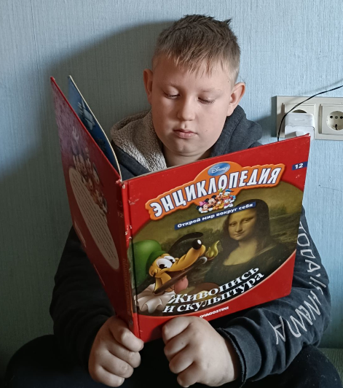**Виховний захід**

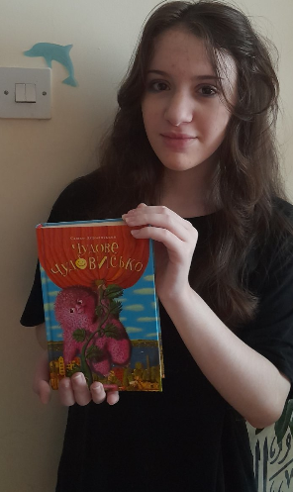**"Вчимося дружити з книгами"**

**Тема**: Вчимося дружити з книгами  
**Мета заходу**:

* Підтримати інтерес до читання та виховати любов до книг.
* Навчити учнів основних правил догляду за книгами та правил користування бібліотекою.
* Заохотити до активного використання книг для навчання, розвитку уяви та творчого мислення.
* Сформувати навички дбайливого ставлення до книг та відповідальності за збереження бібліотечних ресурсів.
* Показати цінність книг як джерела знань, розвитку та натхнення для самостійного вибору книг для читання.

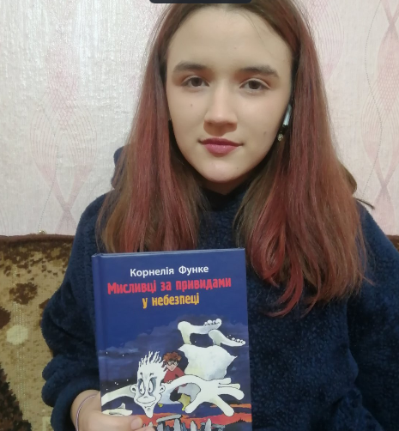

**План заходу**

**Вступна частина**

1. **Привітання та оголошення теми заходу**  
   *Вчитель*: "Доброго дня, діти! Сьогодні у нас особливе заняття — ми будемо говорити про наших справжніх друзів, які завжди готові ділитися знаннями і допомагати нам вчитись. Це — книги! Наше заняття називається 'Вчимося дружити з книгами', і сьогодні ви дізнаєтеся багато цікавого про них, навчитеся, як берегти книги, і, можливо, навіть знайдете собі нових літературних друзів!"
2. **Запитання для роздумів**  
   *Вчитель*: "Як ви думаєте, чому книги є важливими в нашому житті? Які вони мають переваги перед іншими розвагами, наприклад, комп'ютерними іграми чи телевізором?"  
   Учні висловлюють свої думки, і вчитель підкреслює, що книги розвивають уяву, покращують словниковий запас, допомагають вчитися і знайомлять з цілим світом.

**Основна частина**

1. 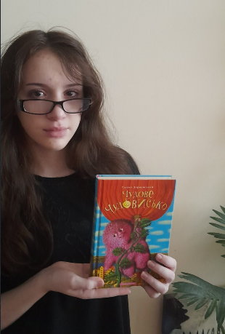**Розмова про значення книг**  
   *Вчитель*: "Книга — це не просто сторінки з літерами. Вона — наш мудрий порадник, вчитель і вірний друг. Уявіть, що кожна книга — це маленький світ, повний пригод, знань та історій. А чи є у вас улюблені книги? Давайте поділимося!"  
   Учні розповідають про свої улюблені книги, а вчитель заохочує їх коротко пояснити, чим саме ця книга їм сподобалася.
2. **Правила догляду за книгами**  
   *Вчитель*: "Як і будь-який друг, книги вимагають дбайливого ставлення. Як ми можемо зберегти їх у гарному стані?"  
   Учитель разом з учнями обговорює основні правила догляду:
   * Оберігаємо книги від бруду та вологи.
   * Не рвемо сторінки і не пишемо на них.
   * Вчасно повертаємо книги в бібліотеку або вчителю.
   * Використовуємо закладки замість того, щоб загинати сторінки.
3. **Екскурсія до шкільної бібліотеки**  
   Учні відвідують бібліотеку або запрошують бібліотекаря до класу, який розповідає, як організовано бібліотеку, показує, де розміщені книги за жанрами, і пояснює, як записуватися і користуватися бібліотечними 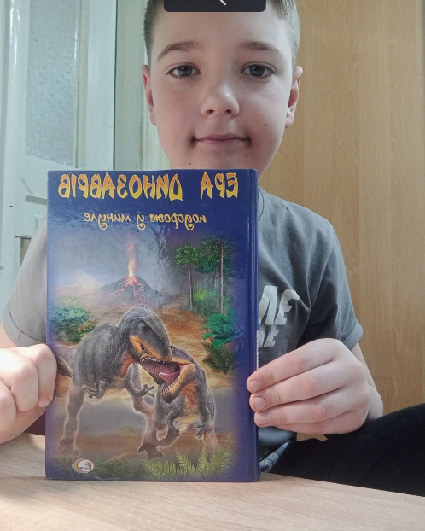матеріалами.
4. **Гра "Книжковий кросворд"**  
   *Вчитель*: "А тепер пограємо! Я підготувала для вас книжковий кросворд, у якому є питання про відомі книги, героїв та авторів. Відповіді на них ви можете знайти в книжках, які ми принесли до класу або які є в бібліотеці. Хто зможе знайти відповіді найшвидше, отримає маленьку нагороду!"
5. **Цікаві факти про книги**  
   *Вчитель*: "Чи знали ви, що книги можуть бути дуже різними? Наприклад, найменша книга у світі має розмір всього 0,07 мм × 0,10 мм, і її можна прочитати лише під мікроскопом! А найдовший роман у світі — це 'Війна і мир' Льва Толстого, де майже півтора мільйони слів!"  
   Ці факти допоможуть зацікавити учнів і підкреслити різноманітність книжкового світу.
6. **Міні-літературна виставка**  
   Кожен учень приносить свою улюблену книгу, коротко розповідає про неї та показує обкладинку. Це допоможе учням обмінятися рекомендаціями і знайти нові цікаві книги для читання.
7. **Гра "Знайди персонажа"**  
   *Вчитель*: "Кожен з вас зараз намалює або коротко опише свого улюбленого персонажа з книги. Потім ми обміняємося малюнками, і інші спробують вгадати, кого ви зобразили. Це допоможе згадати цікаві книжки та їхніх героїв."
8. **Читацький театр**  
   *Вчитель*: "Обирайте улюблені сцени з книг і разом підготуємо короткі вистави. Це може бути діалог між героями або читання улюблених віршів. Покажіть свої акторські здібності, адже кожен може відчути себе героєм книги!"
9. **Дискусія: Чому книги корисніші за інші види розваг**  
   *Вчитель*: "Як ви думаєте, чому читання корисніше за перегляд телебачення чи комп’ютерні ігри? Як книги впливають на наше мислення, пам'ять і уяву?"  
   Вчитель підсумовує відповіді учнів, наголошуючи, що читання розвиває 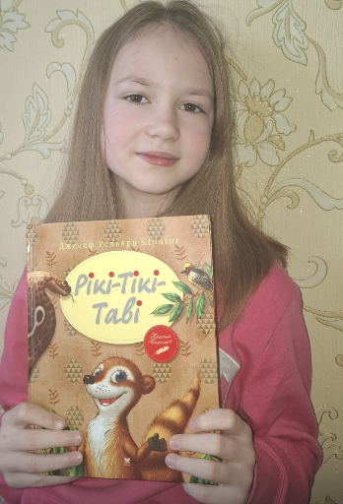уяву, словниковий запас та творче мислення.

**Заключна частина**

1. **Підсумки заходу**  
   *Вчитель*: "Сьогодні ми дізналися багато цікавого про книги, і ви проявили себе як справжні друзі книг! Хто з вас хотів би частіше ходити в бібліотеку або знайти нову цікаву книжку для читання?"  
   Учні діляться своїми враженнями та планами щодо читання.